

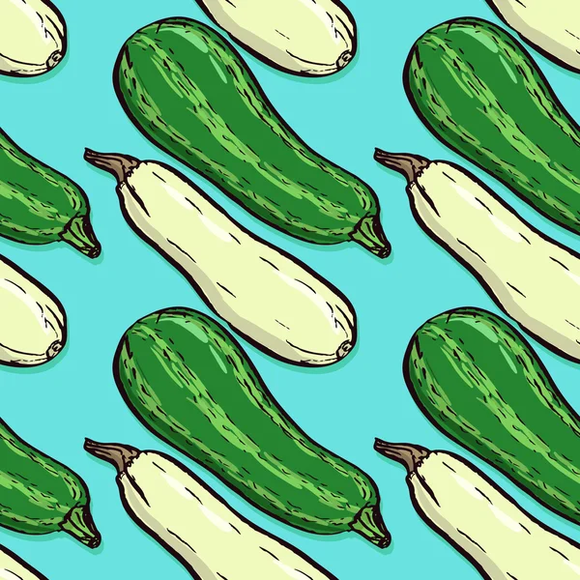

Vážení rodiče, přátelé školy a děti

mateřská škola Kamarád Vás srdečně **CUKETOBRANÍ,**

**slavnost sklizně, jež se uskuteční dne 13. 10. 2022 od 16:30 hodin** v prostorách školní zahrady ve Veverkově ulici

**Program:**

* Slavnostní zahájení
* Kulturní vystoupení dětí
* Vyhlášení soutěže „Panáčka Cuke’táčka“
* Zábavné klání a aktivity pro rodiče a děti
* Prezentace s ochutnávkou pokrmů z cuket připravené budoucími kuchaři ze SOU
* Burza receptů z cuket mezi návštěvníky
* Semínkovna – výměna semínek z letošní sklizně (přinést můžete také zelené odkopky pokojových rostlin)
* Tradiční občerstvení ze školní kuchyně

Akce probíhá za podpory 

Těšíme se na všechny, kteří s námi oslaví letošní úrodu z našich políček